ТОГБПОУ
«Мичуринский аграрный техникум»

Классный час – беседа, встреча со священнослужителем
Отцом Сергием

День Святителя Николая Чудотворца
19 Декабря
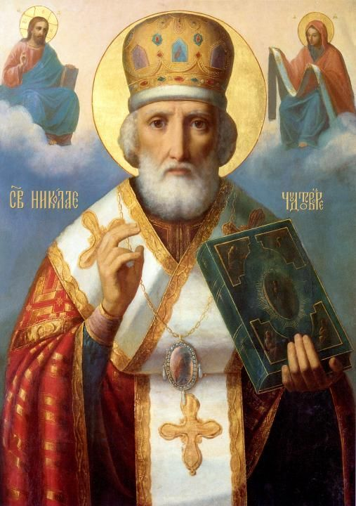

Подготовил и провел:
Педагог доп. образования
Сычёва И.В

с.Турмасово
2015

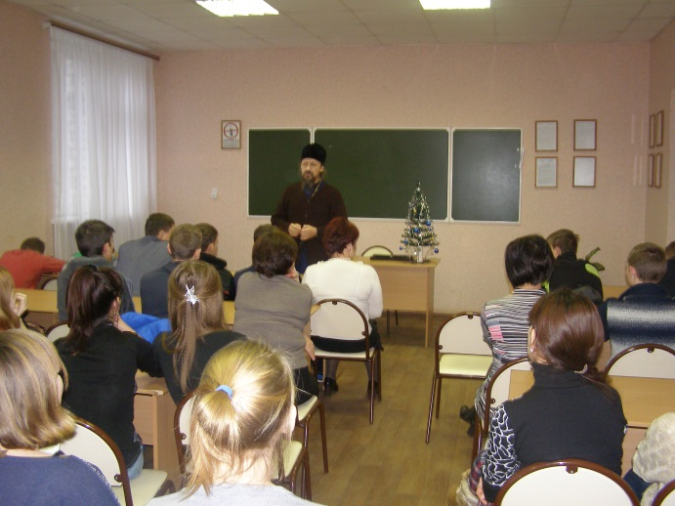
19 декабря православные и католики всего мира празднуют день Николая Чудотворца. Можно сказать, что именно с дня Святого Николая начинается череда рождественских и новогодних праздников, которая заканчивается ровно через месяц праздником Крещения.

Цель: Прославление Угодника Божия Николая Чудотворца.
Задачи:
1. Знакомство обучающихся с традициями русского народа, связанных с празднованием Дня Николая Чудотворца; формирование представлений о чудесах, творимых по молитвам Святителю Николаю Чудотворцу Мирликийскому.
2.Формирование представлений о духовно-нравственной сфере человеческой жизни, ценностях любви и добра, раскрытие духовно-нравственного потенциала обучающихся.
3. Развитие творческих способностей обучающихся
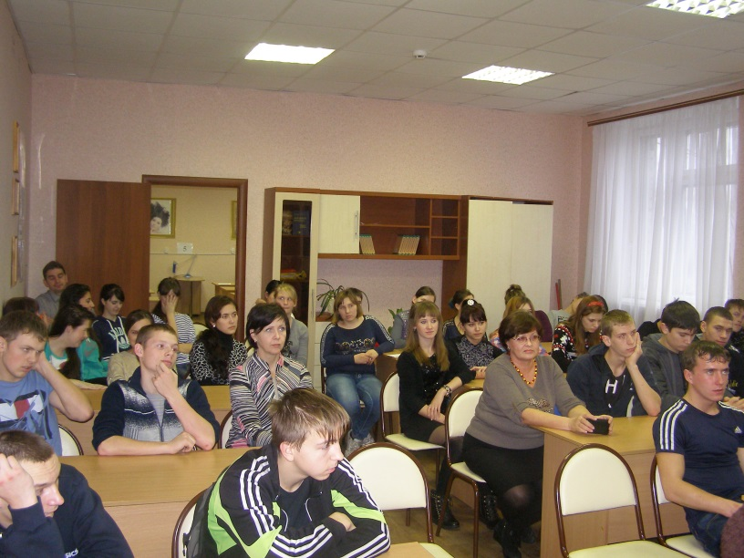
Святой Николай родился в 270 году новой эры в городе Мирра на территории современной Турции в семье богатых и благочестивых родителей Феофана и Нонны. Еще подростком, Николай часто посещал храмы, изучал Священное Писание, а затем был возведен в сан священника. Во время преследований христиан императором Диоклетианом Николай Чудотворец вместе с другими христианами был посажен в тюрьму, из которой был освобожден по воцарении императора Константина. Дожил он до глубокой старости и скончался в 343 году, оставив после себя множество легенд и преданий, которые передавались из уст в уста. Сейчас святые мощи Николая Чудотворца находятся в городе Бари, Италия. Они источают миро, исцеляя людей и даруя помощь страждущим. Столь почитаемого святого, как Николай Чудотворец, трудно найти в христианском мире.
Святой Николай прославился своими чудесами при жизни и после смерти. Он считается покровителем детей, моряков, путешественников. К его заступничеству прибегают с верой и молитвой о сохранении страны от мятежа, нашествия врагов, от града, потопа, огня, меча и напрасной смерти.
Благодаря его ходатайству и помощи Христос посылает избавление от бед и несчастий. Известно его чудесное избрание на епископство Мирликийское, его заступничество за трех мужей в Мирах, его явление святому Константину в Константинополе и другие чудеса.На первом Вселенском Соборе он ревностно защищал Православную веру от еретиков.
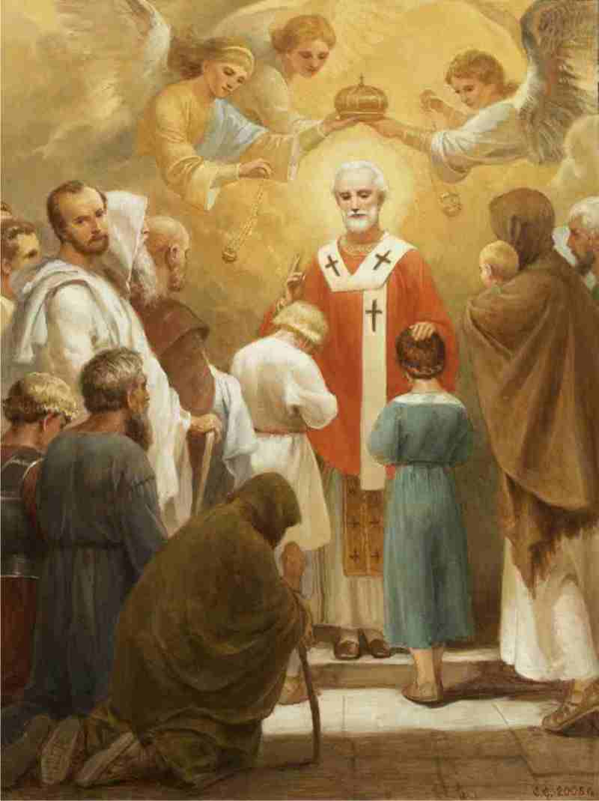
Святому Николаю Чудотворцу молятся как небесному покровителю молятся об исцелении от болезней, о покровительстве семейного очага, в грусти и унынии, за детей, о заступничестве за вдов и сирот, о сострадании к беззащитным, о помощи в бедности и нужде, о покровительстве во время путешествий на море и на суше. К нему обращаются даже язычники, мусульмане и буддисты. По молитвам этому святому каждый получит очень быструю помощь от бога.
Нельзя даже перечислить все его добрые дела. Когда Николай Чудотворец совершал паломничество в Иерусалим, он при помощи молитвы успокоил разбушевавшееся море. Помогал нищим, раздавал почти все свои деньги, оставляя себе только на самое необходимое. Николай помогал влюбленным, подбрасывал нищим мешочки с золотом, приносил больным лекарства, детям дарил игрушки. Творя добрые дела он чувствовал себя счастливым.
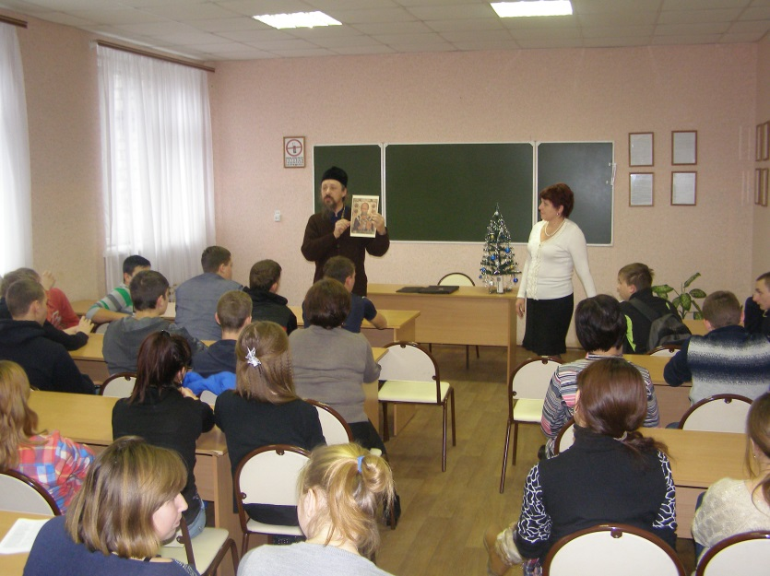
Николай Чудотворец - избранник божий. Известен случай, когда он ночью захотел помолиться в храме, но двери оказались закрыты. И вдруг двери сами отворились, как по мановению волшебной палочки. По велению божьему он пошел к людям, чтобы в нем прославилось имя господа. По молитвам этого святого воистину совершается невозможное. Он оставил людям пример своей святой жизни. Его доброта, милосердие, бескорыстие настолько твердо отпечатались в памяти людей, что он прославляется по всему христианскому миру спустя сотни лет после его жизни. Во многих городах, во множестве сел построены храмы и освящены престолы в его честь.
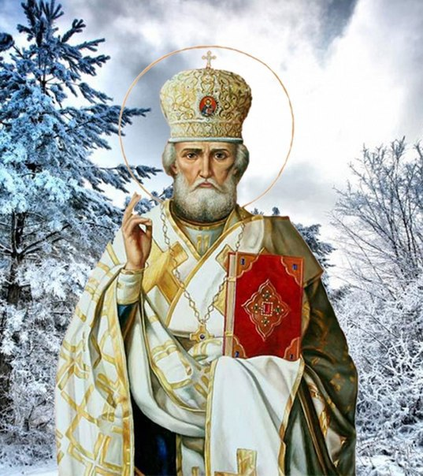
Чтят память святого Николая два раза в год. Праздник зимнего Николая отмечают 19 декабря (6 декабря у католиков). В редкий год в этот день не бывает морозов. В народе говорят: "подошел бы Николин день - будет и зима на санках."
По народным преданиям именно Николай Чудотворец заложил традицию дарить подарки на Рождество. В городе Мирра, где он был епископом, каждый год в ночь на Рождество самые бедные и несчастные люди находили возле своих домов золотые монеты, детские игрушки и другие подарки. Но для всех оставалось загадкой, кто же этот благодетель. Со временем жители создали образ пожилого высокого мужчины в красном костюме с белой отделкой, который в санях, запряженных оленями спускается с гор и помогает всем нуждающимся. Когда случайно открылось имя настоящего благодетеля, его стали называть Святой Николай или Санта-Клаус.
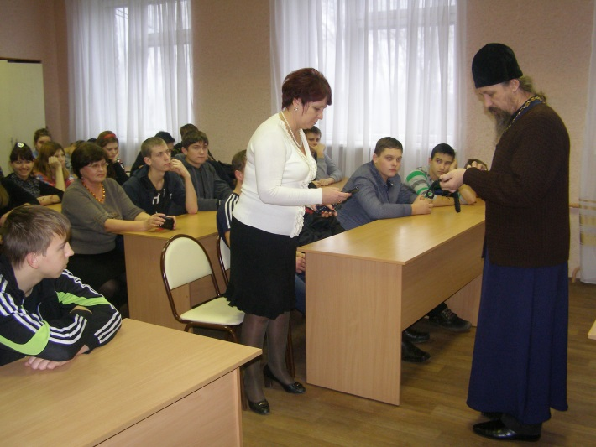
Как уже говорилось, Святой Николай считается покровителем детей. И в наше время на день зимнего Николая Чудотворца 19 декабря принято дарить подарки - "миколайчики". Дети, с нетерпением ждут этот праздник и стараются вести себя весь хорошо. Ведь подарки получат только послушные малыши. На примере его добрых дел начиная с самого раннего возраста детишки учатся добру и любви к людям.
У непослушных детей всегда есть шанс исправиться к этому дню и стараться вести себя хорошо. Осознание плохих поступков и стремление к хорошим всегда похвально и не может быть не оценено Святым Николаем. Дети, как правило, в ожидании этого праздника готовы быть послушными, честными делать только добрые дела. Поэтому в этот день никто не остается без подарков.
В некоторых странах святой Николай традиционно кладет подарки в детские сапожки у двери или в носочки, вывешенные у камина. Но православные дети, просыпаясь утром, в основном находят подарки под подушкой.
Но день святого Николая – празднуют не только дети. В Росии и Украине с 19 декабря парни и девушки начинают готовиться к приближающимся святкам. Девицы на выданье готовят себе приданное, шьют праздничные наряды на приближающиеся зимние праздники.
Сложно перечислить все добрые дела, совершенные святым Николаем. Он и сегодня совершает много чудес тем людям, которые прибегают к его молитве. Помните, что если в ночь на 19 декабря загадать заветное желание, то святой Николай Угодник обязательно его исполнит.

